Министерство науки и высшего образования Российской Федерации
Федеральное государственное бюджетное образовательное учреждение высшего образования
«Петрозаводский государственный университет»
Физико-технический институт
Направление Информатика и вычислительная техника. Проектирование информационных систем в экономике

ОТЧЁТ
по лабораторной работе №5
«Решение систем нелинейных уравнений методом Ньютона»

Автор работы:
студентка группы 21218
Э.В. Таничева
«23» ноября 2022 г.

Формулировка задачи: Вариант 13
На языке Программирования высокого уровня составить программу, решающую систему нелинейных уравнений методом Ньютона с точностью 0.0001. Найти все корни этой системы помощью любой экспертной программы.
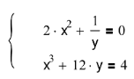

Сведения о численном методе, которым будет решаться задача:
Численное решение систем нелинейных уравнений методом Ньютона.
Обозначим 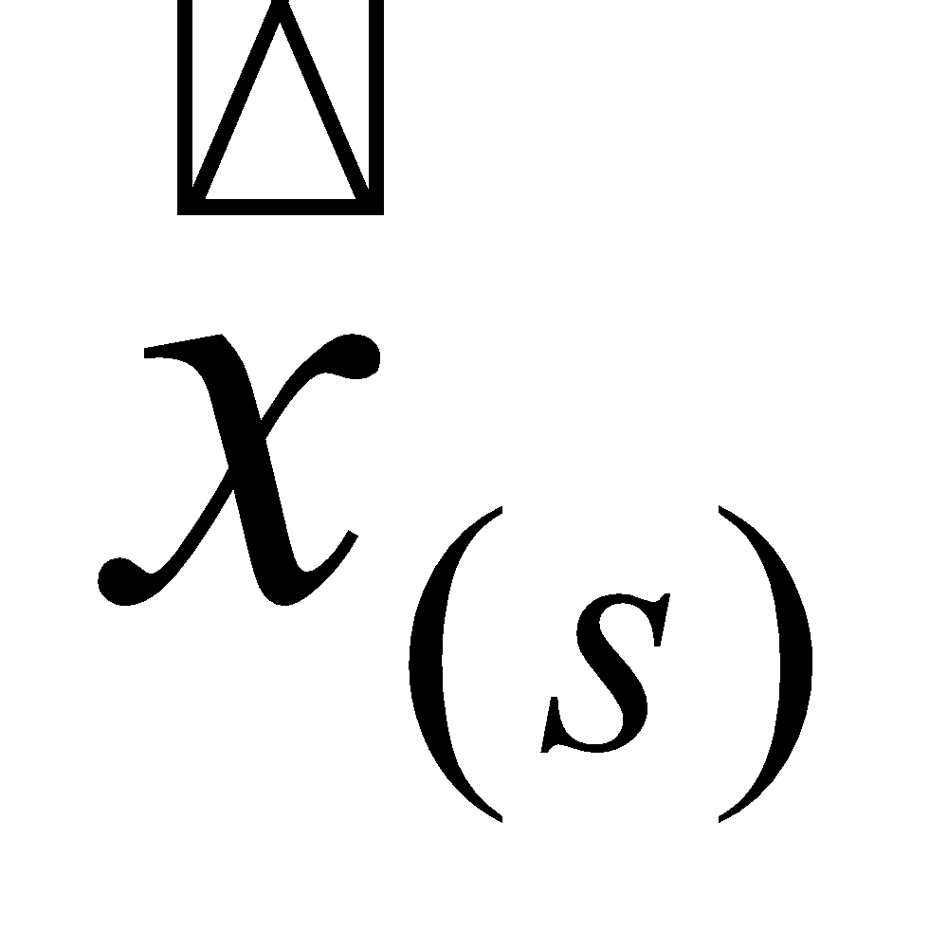некоторое приближение к корню системы уравнений 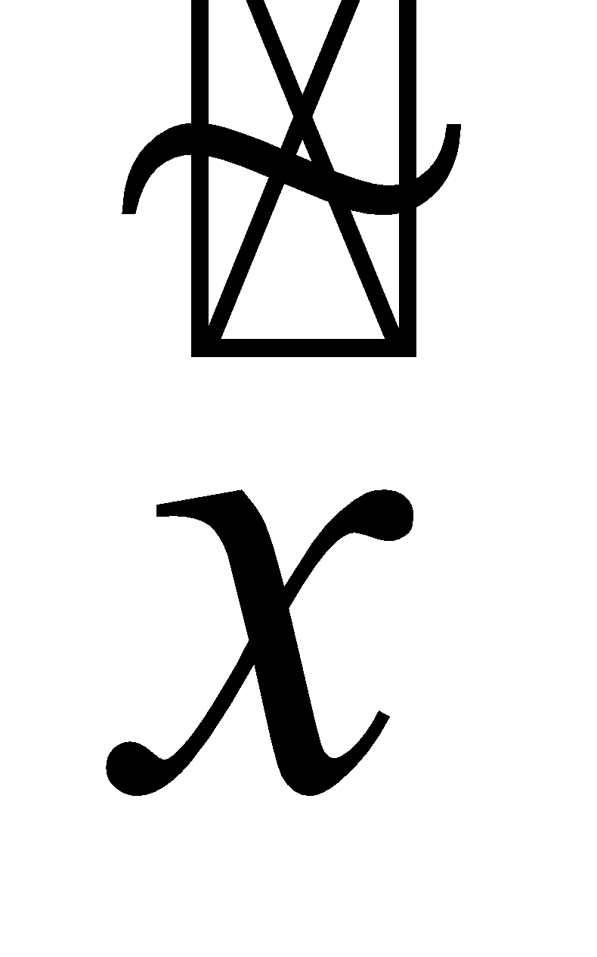. Пусть малое 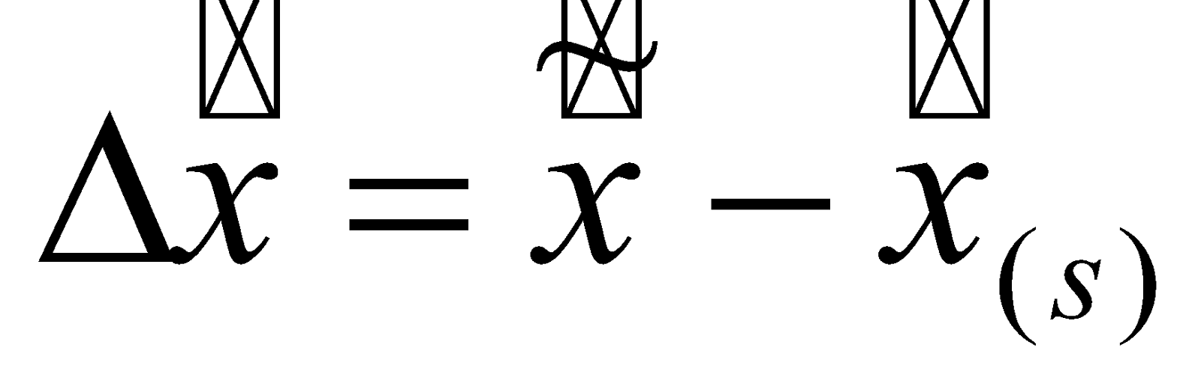. Вблизи каждое уравнение системы можно линеаризовать следующим образом:
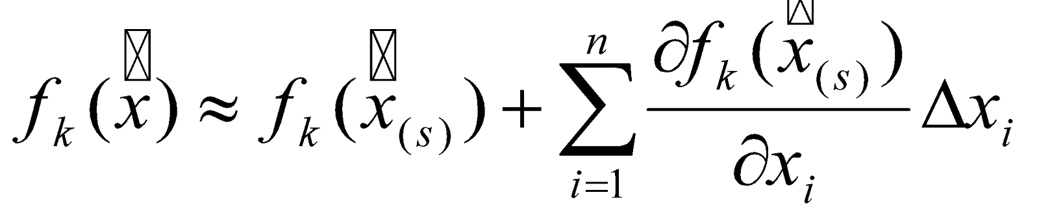, 1 ≤ k ≤ n.
Приравнивая это уравнение к нулю, получим:
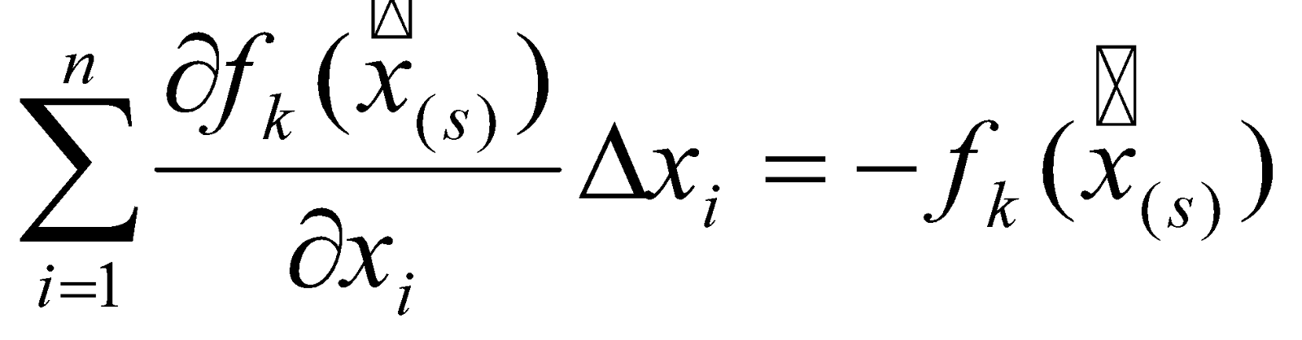, 1 ≤ k ≤ n.
Это выражение можно представить как обобщение на систему уравнений итерационного метода Ньютона:
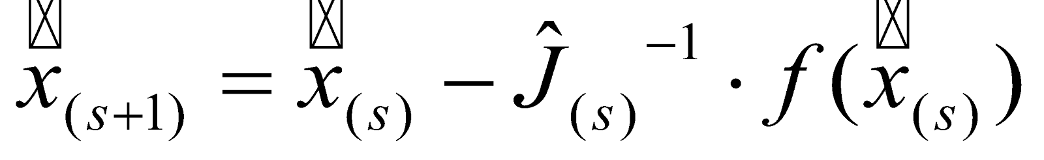
где в данном случае
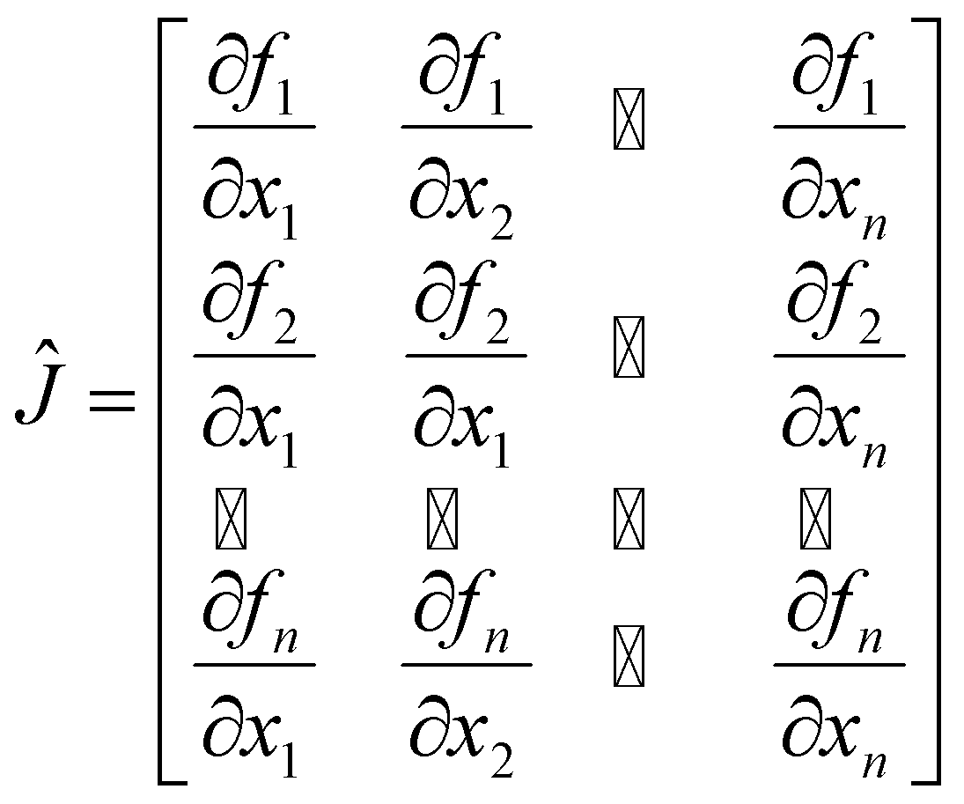 – матрица Якоби, которая считается для каждого (s) приближения.

Блок-схема:
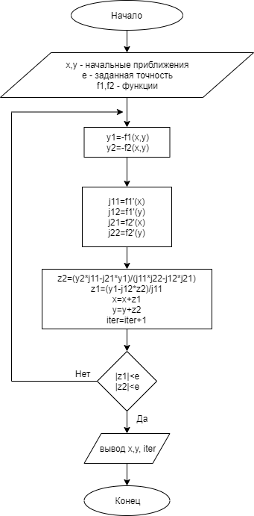
Листинг программы:
program lab5;
uses crt;
const e= 0.0001;
var x,y,y1,y2,j11,j12,j21,j22,z1, z2: real;
iter:integer;
function f1(x, y: real): real;
begin
f1 := 2*x*x+1/y;
end;
function f2(x, y: real): real;
begin
f2 := x * x *x +12*y-4;
end;
function p1x(x: real): real;
begin
p1x := 4*x;
end;
function p2x(x: real): real;
begin
p2x:= 3*x*x;
end;
function p1y(y: real): real;
begin
p1y := -1/(y*y);
end;
function p2y(y: real): real;
begin
p2y := 12;
end;

begin
x:=0.5;
y:=2;
iter:=0;
repeat
y1:=-f1(x,y);
y2:=-f2(x,y);
j11:=p1x(x);
j12:=p1y(y);
j21:=p2x(x);
j22:=p2y(y);
z2:=(y2*j11-j21*y1)/(j11*j22-j12*j21);
z1:=(y1-j12*z2)/j11;
x:=x+z1;
y:=y+z2;
inc(iter);
until ((abs(z1) < e) and (abs(z2) < e));
writeln('x= ',x:5:5);
writeln('y= ',y:5:5);
writeln('Общее количество итераций равно: ',iter);
repeat until keypressed;
end.

Результаты расчета в среде WolframAlpha:

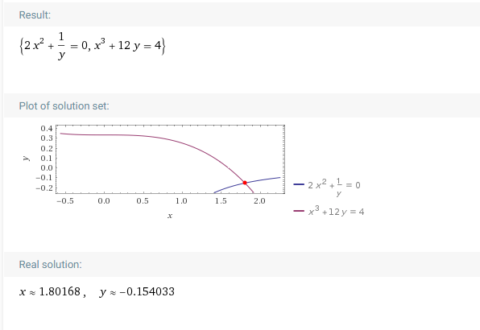
Результаты работы программы: 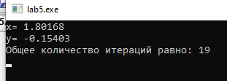

Bывод:
С помощью программы PascalABC я написала программу, которая вычисляет истему нелинейных уравнений методом Ньютона с точностью 0.0001.
С учетом выбора мной начальных точек х0=0.5 и у0=2, а так же заданной точностью е=0.0001 в результате работы программы, были найдены следующие корни:

х= 1.801685
у= -0.154033

Данные корни полностью соответствуют результатам полученными на WolframAlphа Общее количество итераций составляет 19.

